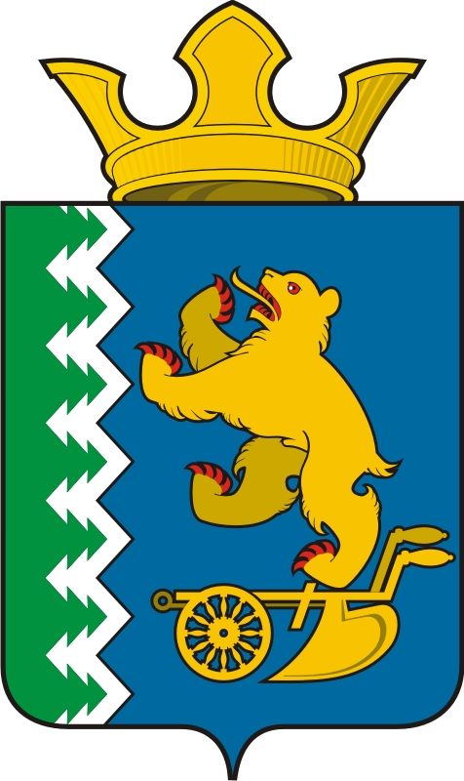

АДМИНИСТРАЦИЯ СЛОБОДО - ТУРИНСКОГО СЕЛЬСКОГО ПОСЕЛЕНИЯ

ПОСТАНОВЛЕНИЕ
от 25 ноября 2022 г. № 341
с. Туринская Слобода

О проведении конкурсного отбора проектов инициативного бюджетирования в Слободо-Туринском сельском поселении,
планируемых к реализации в 2023 году

В соответствии с Федеральным законом от 06 октября 2003 года № 131-ФЗ «Об общих принципах организации местного самоуправления в Российской Федерации», Приложением № 5 к государственной программе Свердловской области «Совершенствование социально-экономической политики на территории Свердловской области до 2024 года», утвержденной постановлением Правительства Свердловской области от 25.12.2014 № 1209-ПП, руководствуясь Уставом Слободо-Туринского сельского поселения, Порядком проведения конкурсного отбора проектов инициативного бюджетирования в Слободо-Туринском сельском поселении, утвержденным постановлением администрации Слободо-Туринского сельского поселения от 01.03.2022 № 64

ПОСТАНОВЛЯЕТ:
- Провести конкурсный отбор проектов инициативного бюджетирования в Слободо-Туринском сельском поселении, планируемых к реализации в 2023 году.
- Определить:
1) дату начала подачи инициаторами проектов инициативного бюджетирования на территории Слободо-Туринского сельского поселения конкурсных заявок на участие в конкурсном отборе — 28 ноября 2022 года;
2) дату окончания приема конкурсных заявок на участие в конкурсном отборе — 12 декабря 2022 года;
3. Контроль за выполнением настоящего постановления возложить на заместителя Главы администрации Слободо-Туринского сельского поселения В.А. Назарукова.
4. Разместить извещение о проведении конкурсного отбора и настоящее постановление на официальном сайте Слободо-Туринского сельского поселения.

Глава администрации
Слободо - Туринского
сельского поселения Ю.В. Сабуров

